**МІНІСТЕРСТВО ОСВІТИ І НАУКИ УКРАЇНИ**

**НАВЧАЛЬНО-НАУКОВИЙ КОМПЛЕКС**

**«ІНСТИТУТ ПРИКЛАДНОГО СИСТЕМНОГО АНАЛІЗУ»**

**НАЦІОНАЛЬНОГО ТЕХНІЧНОГО УНІВЕРСИТЕТУ УКРАЇНИ**

**«КИЇВСЬКИЙ ПОЛІТЕХНІЧНИЙ ІНСТИТУТ»**

**КАФЕДРА МАТЕМАТИЧНИХ МЕТОДІВ СИСТЕМНОГО АНАЛІЗУ**

**Практична робота №3**

**з курсу «Комп'ютерні мережі»**

**Виконала: студентка 3 курсу**

**групи КА-73**

**Смиковська Д.В.**

**Прийняв: Кухарєв С.О.**

**Київ – 2020р.**

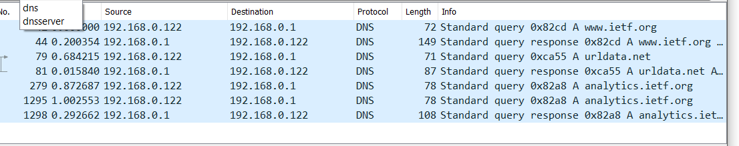

**Контрольні запитання:**

1. Знайдіть запит та відповідь DNS, який протокол вони використовують, UDP або TCP? Який номер цільового порта запиту DNS? Який номер вихідного порта відповіді DNS?

UPD

Source port 49299

Destination 53

2. На який адрес IP був відправлений запит DNS? Чи є цей адрес адресом локального сервера DNS?

192.168.0.1 Так

3. Проаналізуйте повідомлення із запитом DNS. Якого «Типу» цей запит? Чи вміщує цей запит деякі можливі компоненти «відповіді»?

Standard query

Response in 44

4. Дослідіть повідомлення із відповіддю DNS. Яка кількість відповідей запропонована сервером? Що вміщує кожна з цих відповідей?

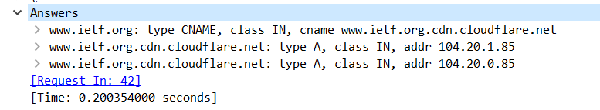

5. Проаналізуйте повідомлення TCP SYN, яке відправила ваша робоча станція після отримання відповіді сервера DNS. Чи співпадає цільова IP адреса цього повідомлення з одною із відповідей сервера DNS?

Так

6. Чи виконує ваша робоча станція нові запити DNS для отримання ресурсів, які використовує документ, що отримав браузер?

Так

7. Яким був цільовий порт повідомлення із запитом DNS? Яким був вихідний порт повідомлення із відповіддю DNS?



8. На яку IP-адресу був направлений запит DNS? Чи є ця адреса адресою вашого локального сервера DNS за замовчанням?



Так

9. Дослідіть повідомлення із запитом DNS. Якого «типу» був цей запит? Чи вміщує цей запит деякі можливі компоненти «відповіді»?

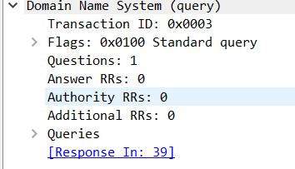

10. Дослідіть повідомлення із відповіддю DNS. Скільки записів із відповідями було запропоновано сервером? З чого складається кожна із цих відповідей?

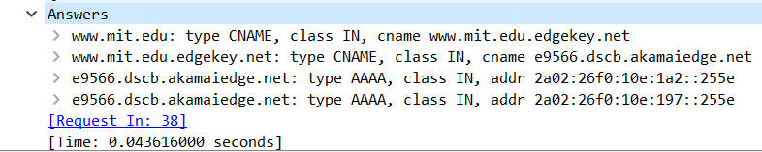

11. На яку IP-адресу був направлений запит DNS? Чи є ця адреса адресою вашого локального сервера DNS за замовчанням?

192.168.0.1 Так

12. Дослідіть повідомлення із запитом DNS. Якого «типу» був цей запит? Чи вміщує цей запит деякі можливі компоненти «відповіді»?

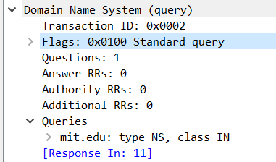

13. Дослідіть повідомлення із відповіддю DNS. Скільки записів із відповідями було запропоновано сервером? Які сервери DNS були запропоновані у відповіді? Сервери були запропоновані за допомогою доменного імені, адреси IP або й того й іншого?

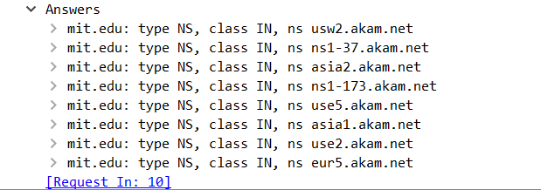

За допомогою доменного імені

14. На яку IP-адресу був направлений запит DNS? Чи є ця адреса адресою вашого локального сервера DNS за замовчанням? Якщо ні, то якому доменному імені відповідає ця IP-адреса?

192.168.0.1 Так

15. Дослідіть повідомлення із запитом DNS. Якого «типу» був цей запит? Чи вміщує цей запит деякі можливі компоненти «відповіді»?

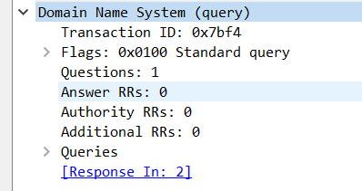

16. Дослідіть повідомлення із відповіддю DNS. Скільки записів із відповідями було запропоновано сервером? З чого складається кожна з цих відповідей?

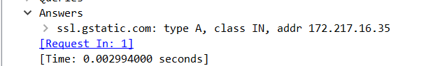

Висновки: при виконанні роботи я познайомився з DNS, з’ясував адресу свого DNS – локального сервера, ознайомився з форматом DNS запитів.